浙江理工大学2015—2016学年第2学期
《高等数学A2》期末试卷（A）卷

一、选择题（本题共6小题，每小题4分，满分24分）
1. 设函数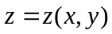由方程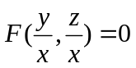确定，其中F为可微函数且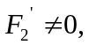则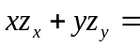 （ ）
（A） （B） （C） （D）
2. 设有直线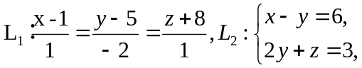则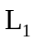与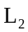的夹角为 （ ）
（A） （B） （C） （D）
- 设为连续函数，则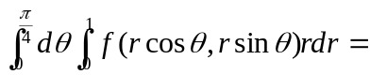（ ）
（A）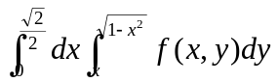 （B）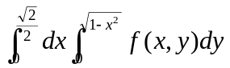
（C）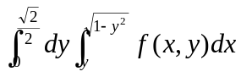 （D）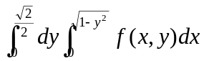
4.设为四条逆时针方向的平面曲线.记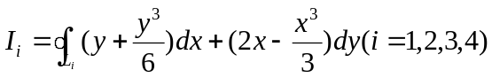，则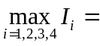（ ）
（A） （B）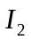 （C）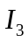 （D）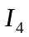
5.设曲面是上半球面：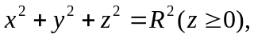曲面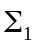是曲面在第一卦限中的部分，则有（ ）
（A）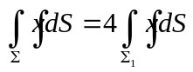 （B）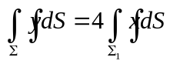
（C）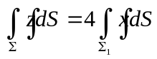 （D）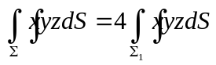
6.若级数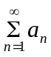条件收敛，则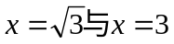依次为幂级数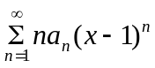的（ ）
（A）收敛点，收敛点 （B）收敛点，发散点
（C）发散点，收敛点 （D）发散点，发散点
- 填空题（本题共6小题，每小题4分，满分24分）
- grad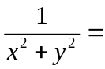 ;
- 交换积分顺序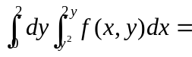 ；
- 设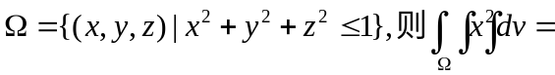 ;
4.设L为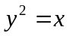上从点A（1，-1）到点Ｂ（１,１）的一段弧，则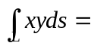 ;
5. 设则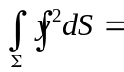 ;
6.设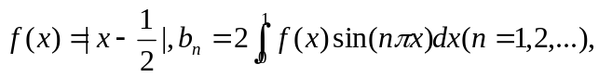令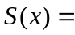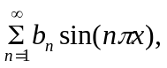则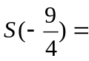 .

三、解答题（本题共6小题，每小题6分，满分36分）
- 判断下列级数的收敛性
（1） 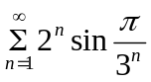 （2） 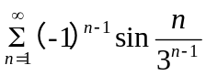

2. 求函数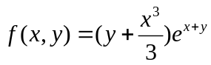的极值.

- 计算二重积分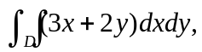其中D是由两坐标轴及直线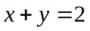所围成的区域.

4. 计算曲线积分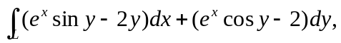其中L为上半圆周
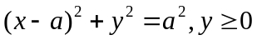沿逆时针方向.

5.计算曲面积分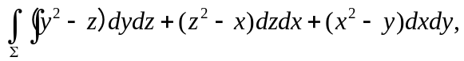其中为锥面
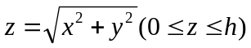的外侧.

6. 设函数的周期为且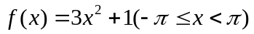,将展开成傅里叶级数.

四、综合题（本题8分）
已知函数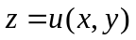的全微分为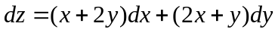且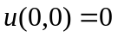,
- 求出这样的函数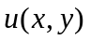；
- 求曲面在点（1,1,3）处的切平面和法线方程.

五、证明题（本题共2小题，第小题4分，满分8分）
1证明：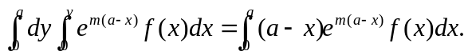

3.设正项级数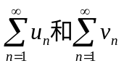都收敛,证明级数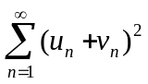也收敛.
.

